江西华恒工程检测有限公司
职业卫生项目信息公开卡
项目/报告编号:HH25JC25
报告完成时间：2025年12月22日
用人单位名称 | 江西芝正医疗器械有限公司
用人单位地址 | 江西省南昌市进贤县李渡镇爱华大道89号5栋3楼、4楼
联系人 | 陈锦云/18970802365
报告名称 | 江西芝正医疗器械有限公司2025年职业病危害因素定期检测
项目组人员 | 邓金根、练月云、彭成韬
现场调查人员 | 邓金根、练月云 | 采样/检测人员 | 邓金根、练月云、彭成韬
现场调查时间 | 2025年7月22日 | 采样/检测时间 | 2025年8月4日
调查陪同人 | 陈锦云 | 采样陪同人 | 陈锦云
现场调查影像资料 |  | 现场采样、现场检测的影像资料
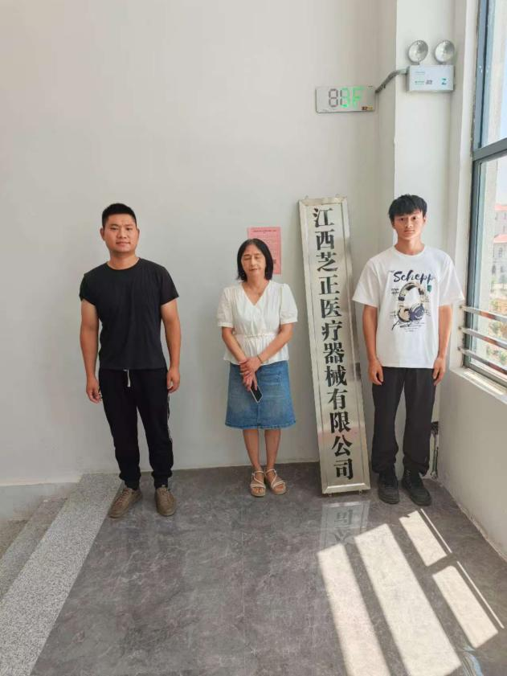 |  | 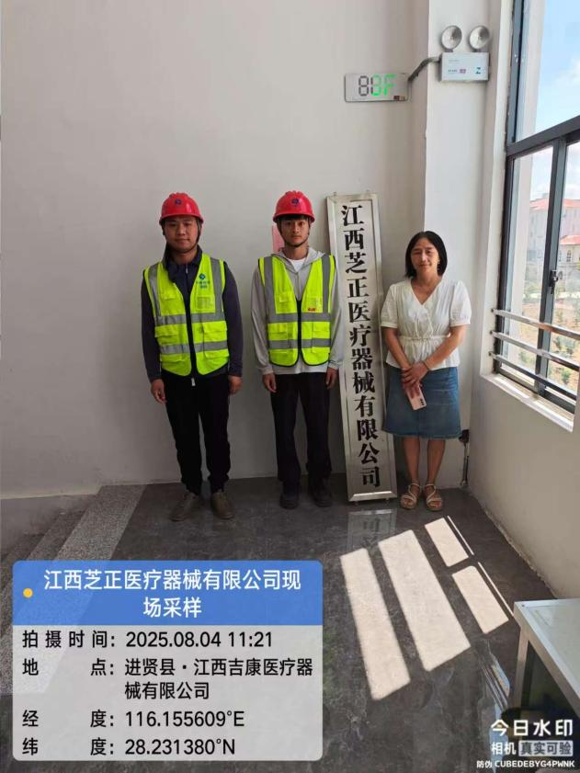
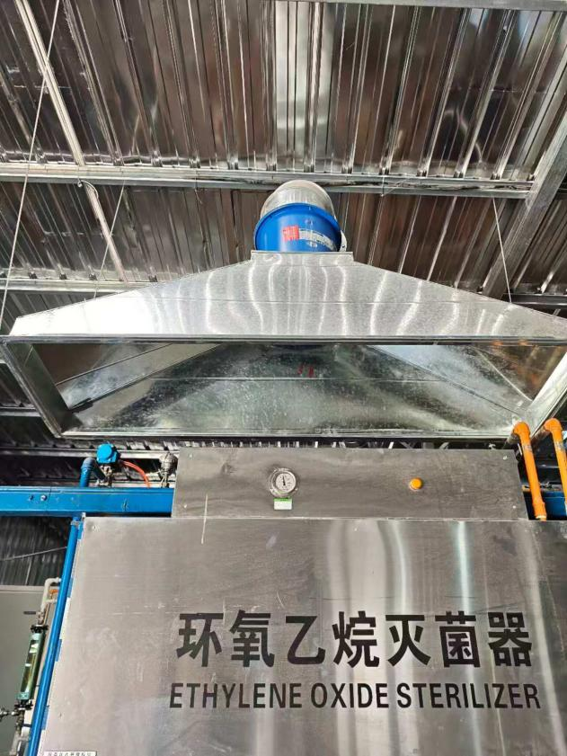 |  | 